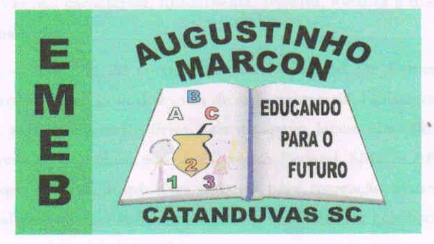
Escola Municipal de Educação Básica Augustinho Marcon
Catanduvas (SC), agosto / setembro de 2020.
Diretora: Tatiana M. B. Menegat.
Assessora Técnica-Pedagógica: Maristela Apª. B. Baraúna.
Assessora Técnica-Administrativa: Margarete P. Dutra.
Professor: Paulo André Klein.
Disciplina: Música

ESTA SEMANA VAMOS DAR INÍCIO A TEORIA MUSICAL, NOTAS MUSICAIS, UM POUCO DE HISTÓRIA E COMO ELAS SÃO ESCRITAS. LEIAM O CONTEÚDO ABAIXO COM ATENÇÃO E COPIEM NO CADERNO, QUEM REALIZAR A IMPRESSÃO PODE COLAR.

ANTES DE COMEÇAR EU QUERO QUE VOCÊS RESPONDAM À QUESTÃO ABAIXO COM AS PALAVRAS DE VOCÊS.

QUALQUER DÚVIDA ESTOU À DISPOSIÇÃO.

SEQUÊNCIA DIDÁTICA – MÚSICA – 31/08 A 04/09 - 3º ANO

QUESTÃO 01 - NA OPINIÃO DE VOCÊS O QUE É MÚSICA?
R:_________________________________________________________________________________________________________________________________________________________.

NOTAS MUSICAIS
As Notas Musicais são sete: DÓ – RÉ – MI – FÁ – SOL – LÁ – SI. Representadas por monossílabos, elas são utilizadas na composição de músicas.
Essa classificação, a que se dá o nome de “notação musical”, foi inventada pelo monge e regente italiano Guido D'Arezzo (992-1050). A notação foi inspirada no “Hino a São João Batista”, cuja inicial de cada verso corresponde a uma nota musical.
Em inglês e em alemão, em vez dos monossílabos, são usadas as 7 primeiras letras do alfabeto, as quais apresentam a seguinte correspondência:
A = LÁ, B = SI, C = DÓ, D = RÉ, E = MI, F = FÁ, G = SOL ou H = SOL, em alemão.

Notas Musicais no Teclado
